软件说明书
我的摄影器材管理系统 V1.0
一、软件概述
「我的摄影器材管理系统」是一款面向摄影器材借用管理工具。本系统提供器材的登记、分类、借用、归还及借用记录查询等功能，帮助管理者高效管理各类摄影器材（机身、镜头、内存卡、电池、闪光灯、读卡器等），实现器材状态的实时标注与借用信息的规范记录。
二、运行环境
1. 客户端：微信小程序（需微信 7.0 及以上版本）
2. 服务器端：微信云开发（云函数 + 云数据库 + 云存储）
3. 网络环境：需连接互联网
三、主要功能
1. 用户注册与登录
用户通过微信授权登录，首次使用时填写姓名完成注册。系统自动识别用户身份，首个注册用户默认为管理员。
2. 器材管理
管理员可添加、编辑、删除器材，录入名称、编号、品牌型号、分类、图片、备注等信息。
3. 器材分类
支持机身、镜头、内存卡、电池、闪光灯、读卡器等分类，便于检索。
4. 器材借用
用户填写借用原因后借用器材，系统记录借用人、借用时间，器材状态自动标注为「已借出」。
5. 器材归还
借用人本人或管理员可归还器材，归还时需拍摄照片作为归还凭证，器材状态恢复为「在器材室」。
6. 借用记录
系统自动记录每一次借用与归还，管理员可查看全部记录，普通成员可查看个人记录。
7. 多管理员
管理员可将其他成员设为管理员，协助管理器材。
8. 用户管理
管理员可查看成员头像信息，设置或取消管理员权限，移除成员。
四、操作说明
1. 打开小程序，进入器材列表页面（可先浏览，无需登录）。
2. 首次使用，点击「登录」，填写姓名完成注册。
3. 点击器材进入详情页，查看器材信息。
4. 点击「借用」，填写借用原因，完成借用。
5. 归还时点击「归还」，拍摄归还凭证照片，完成归还。
6. 管理员点击「管理」，进入管理后台，进行器材与用户管理。
五、界面说明
（以下为各功能界面截图说明）
1.登录页：填写姓名完成注册/登录。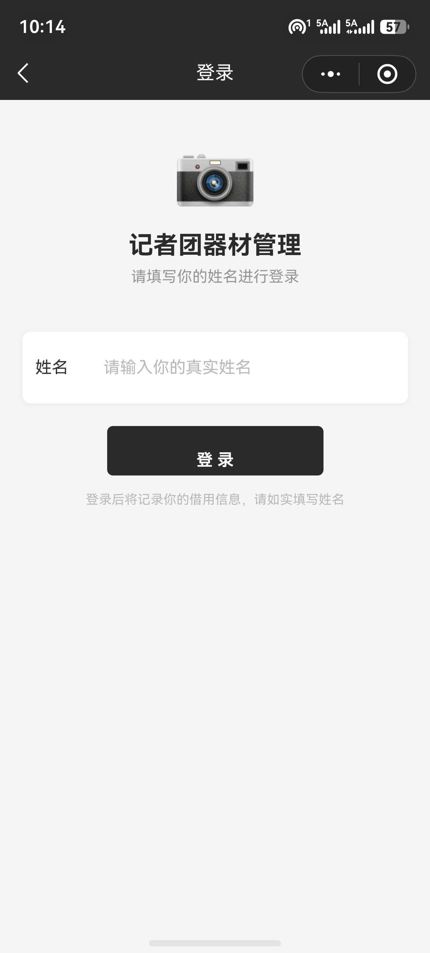

- 首页（器材列表）：展示器材及在库/已借出状态，支持分类与状态筛选。
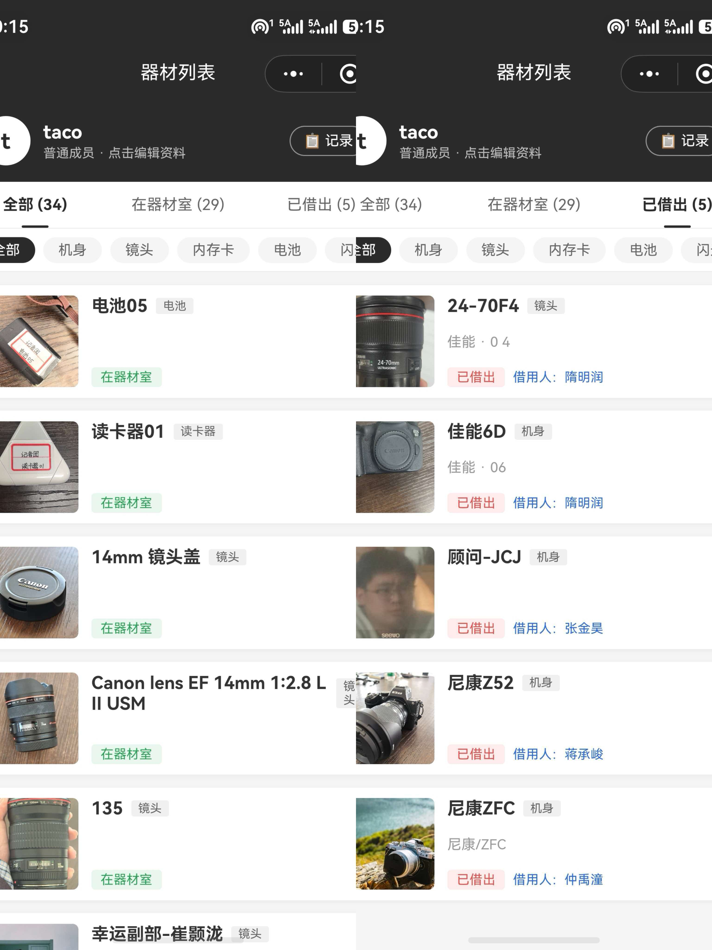

- 器材详情页：展示器材信息，提供借用/归还操作。
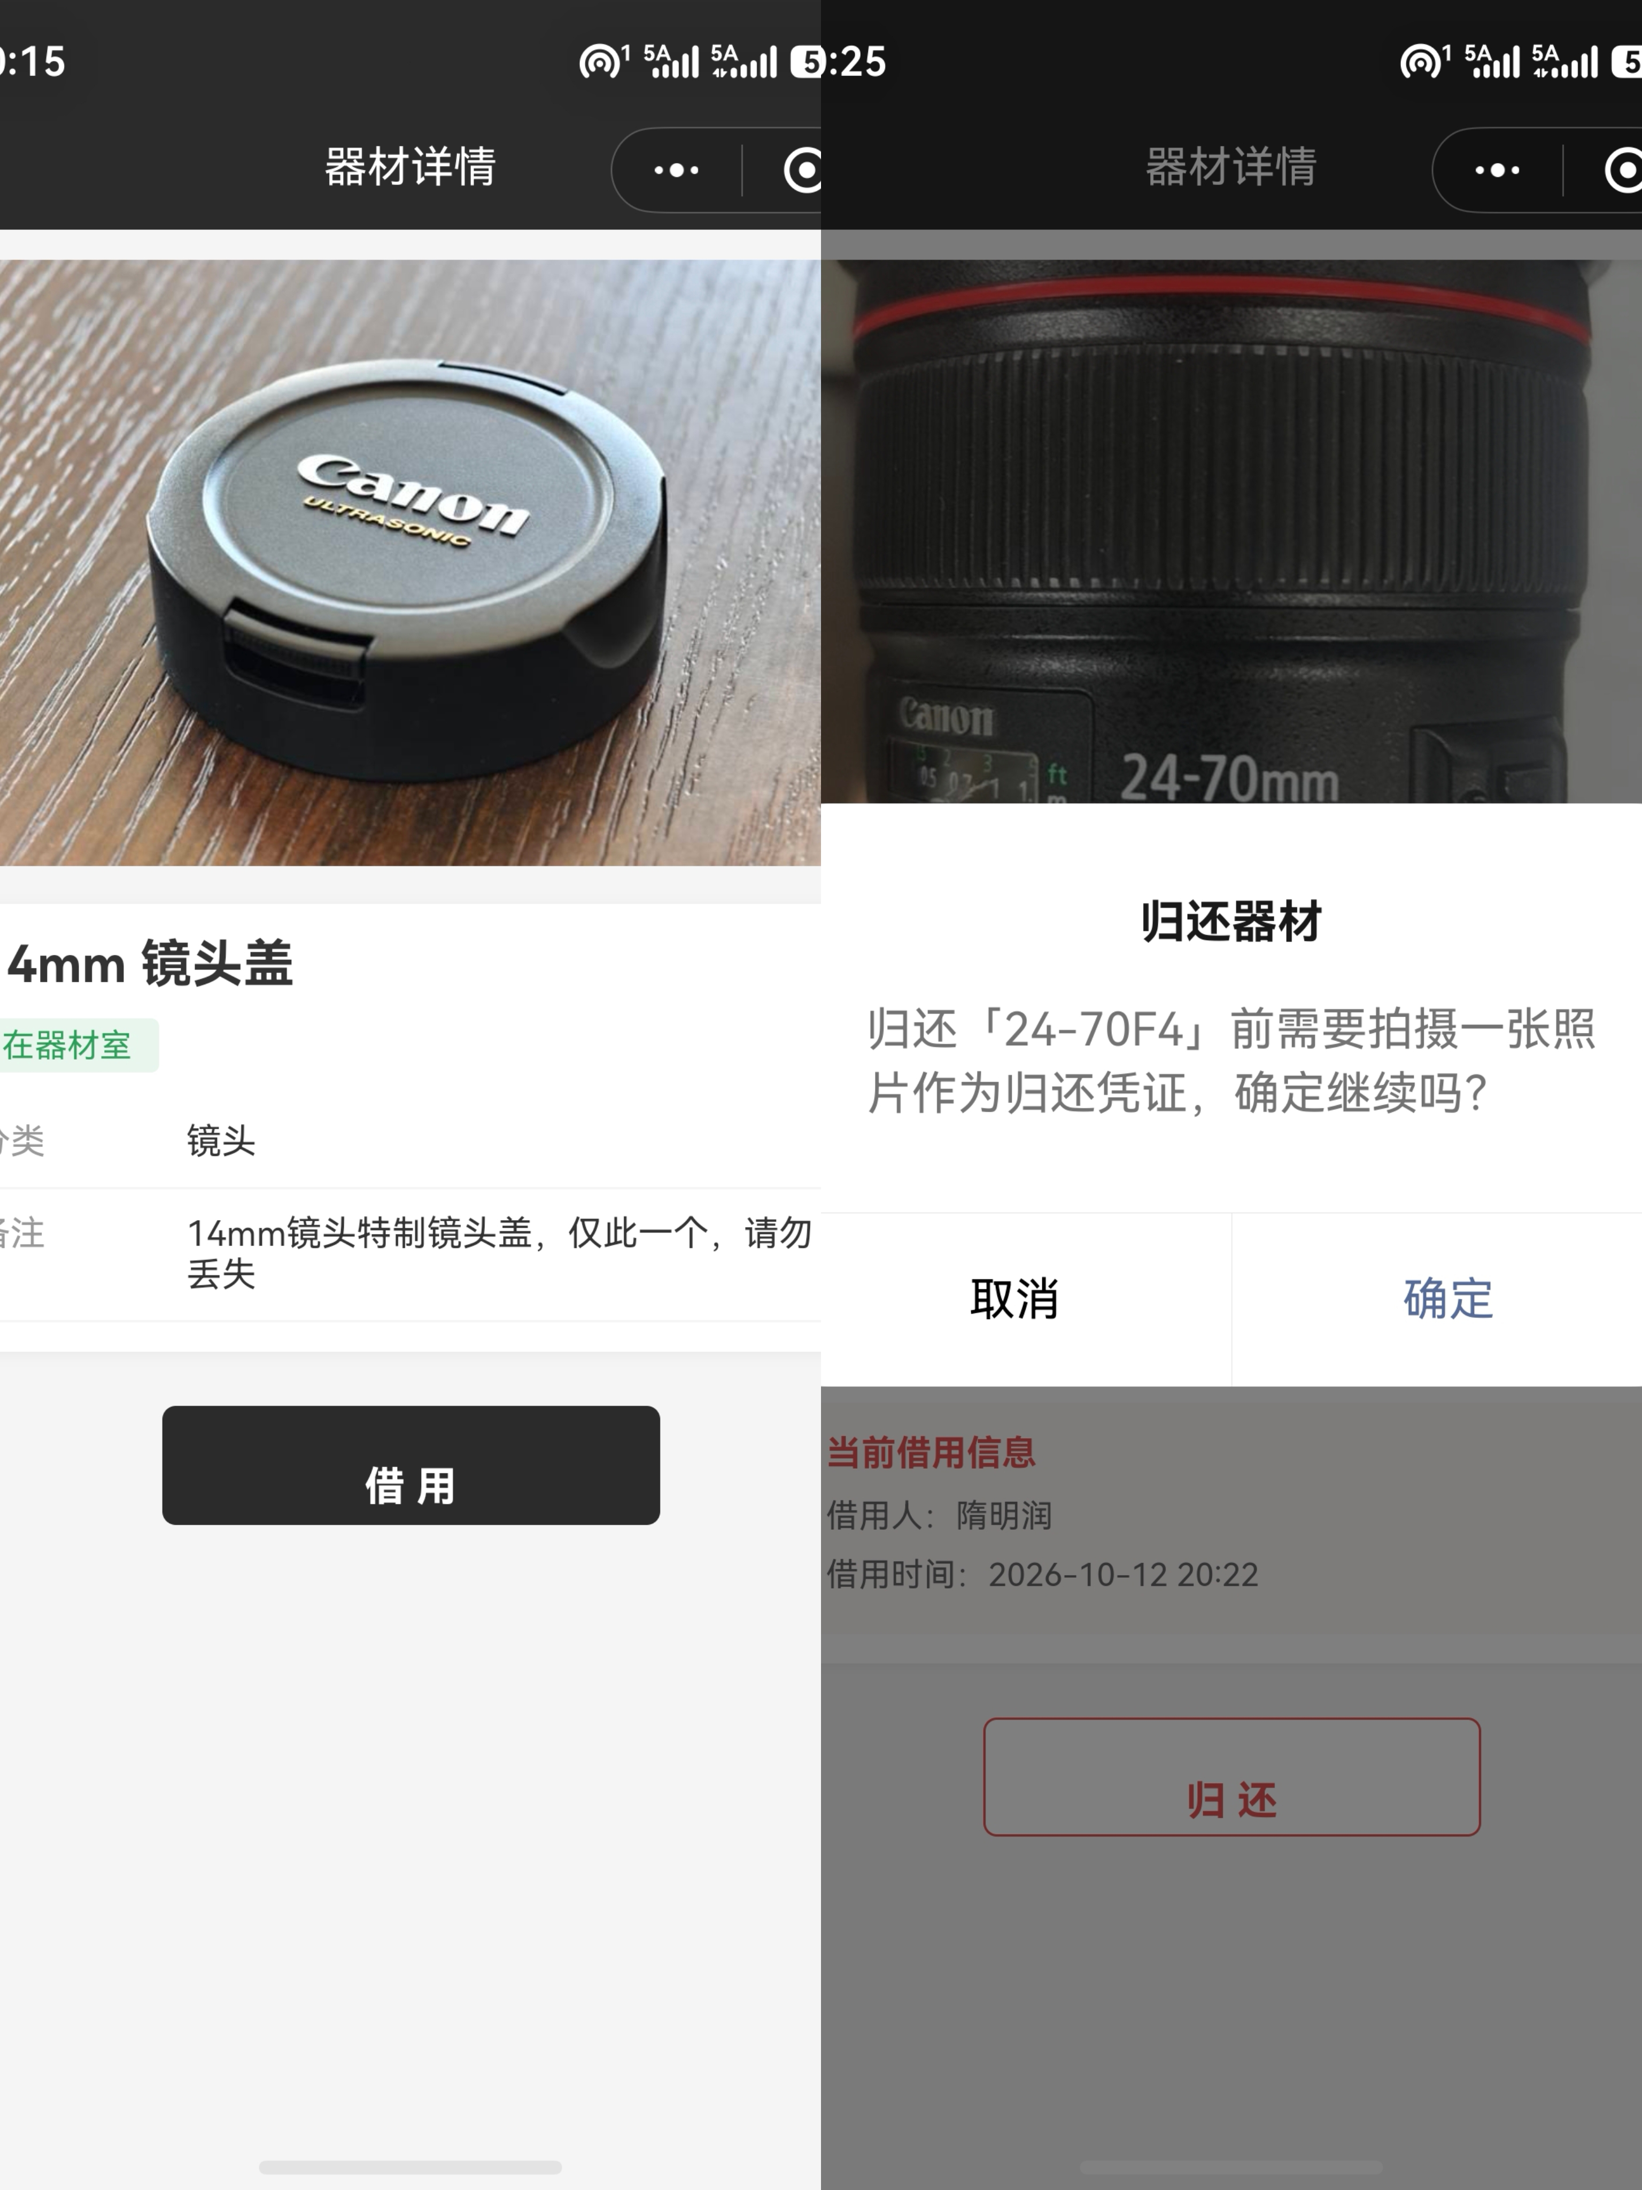
- 管理后台：器材管理、用户管理、借用记录三个模块。

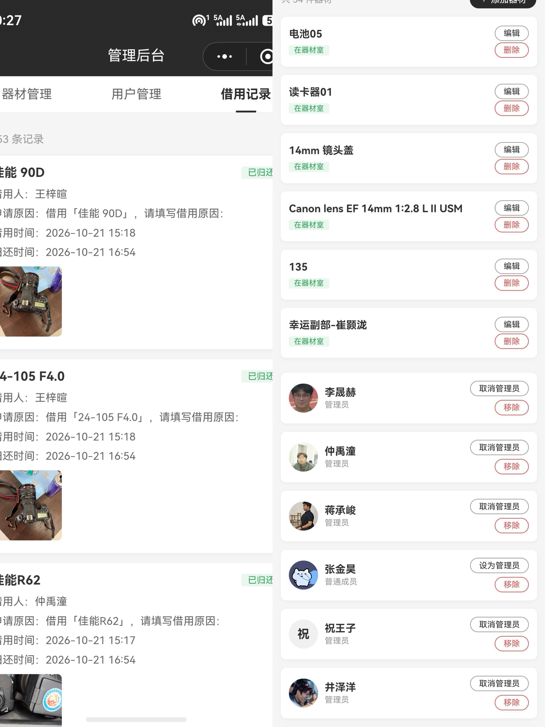
六、开发者信息
软件名称：记者团器材管理系统
版本号：V1.0
开发完成日期：2026年10月22日
著作权人：李晟赫

